Настройка WI-FI для абонентов PON
- В первую очередь необходимо соединить ваш терминал с ПК сетевым кабелем. Для этого на терминале есть разъем LAN1.
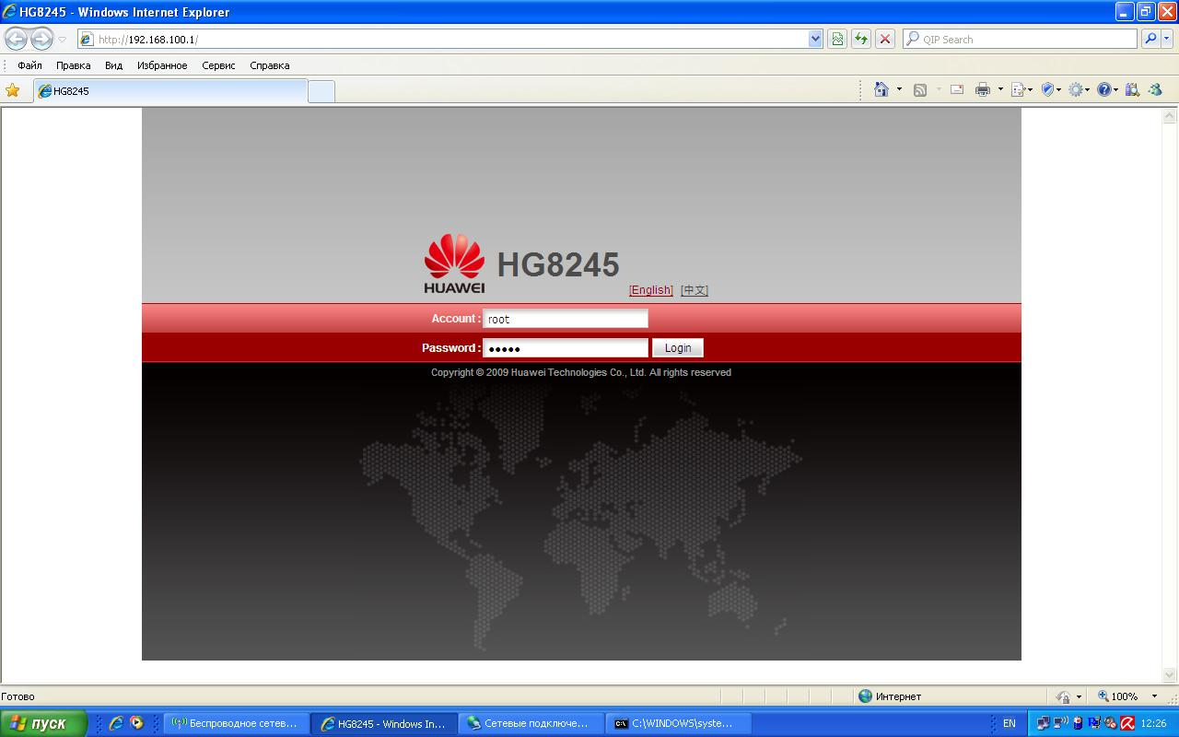
- После подключения терминала сетевым кабелем произвести вход в устройство Huawei через любой интернет-браузер (Internet Explorer, МMozilla, Opera, Google Chrome или пр.), которое имеет адрес 192.168.100.1, через LAN-интерфейс. В поле Account ввести «root» без кавычек, в поле Password «admin», нажать кнопку Login.

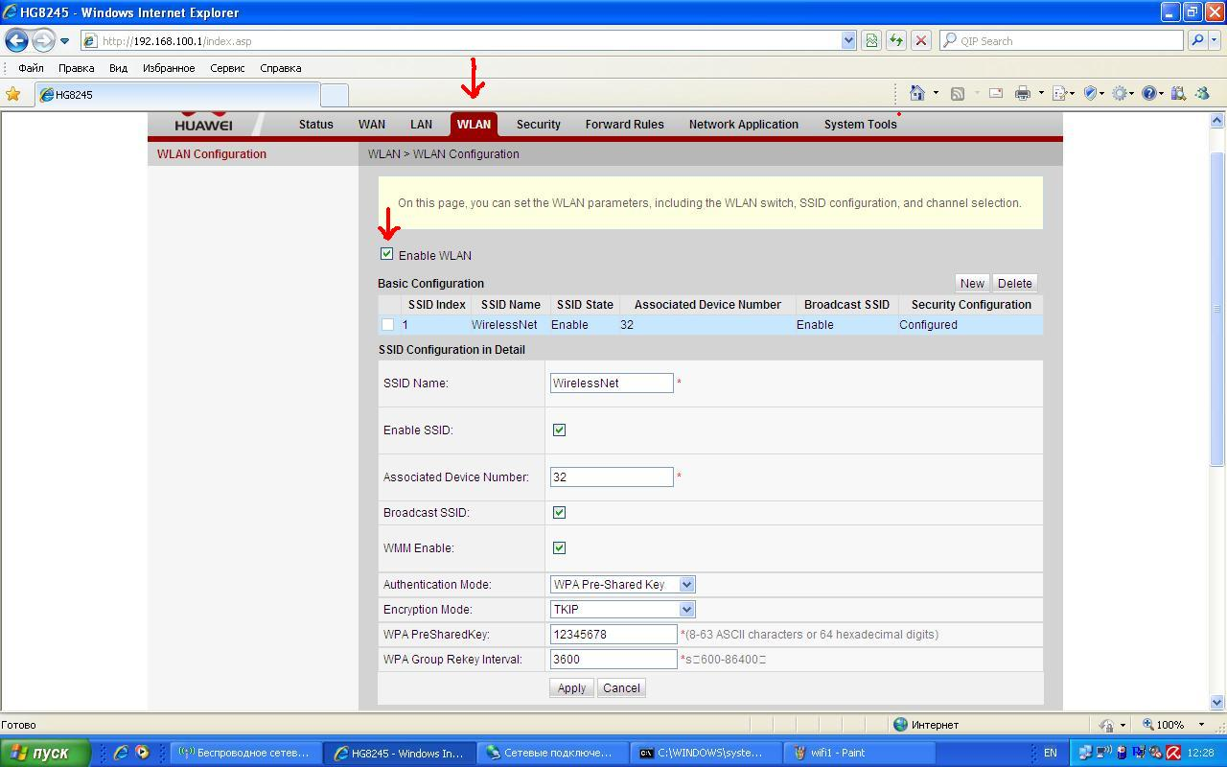
- После входа в главное меню точки доступа необходимо перейти на вкладку WLAN.

- Обязательно в поле Enable WLAN должна стоять галочка.

- Ниже по желанию в поле SSID Name можно изменить название беспроводной сети. Название указывается в латинской раскладке. Возможно использование цифровых значений. Остальные поля можно сверить по рис. 2.

- Важно! В поле WPA PreSharedKey указывается пароль от беспроводной сети. В данной поле необходимо вести Ваш пароль не менее 8 символов (латинская раскладка, цифровые или буквенные значения).

- После изменения обязательно нажимаем кнопку «Apply».

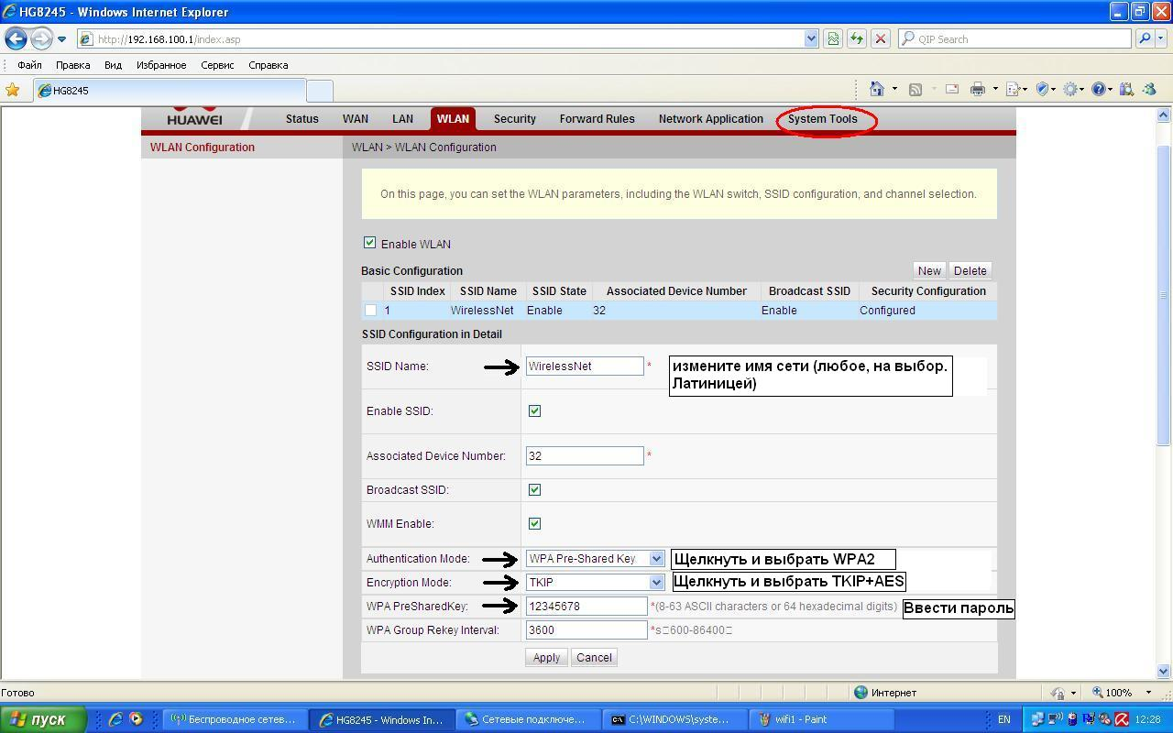
- После всех выше перечисленных действий заходим в пункт System Tools.

- Слева в меню выбираем пункт Configuration file и на странице ОБЯЗАТЕЛЬНО нажимаем кнопку «Save Configuration». Настройка беспроводной сети завершена.

